Лекция 5
«Файлы и потоки ввода-вывода в C++»

ВВЕДЕНИЕ
В прошлый раз мы познакомились с вами со структурами (struct), контейнерами стандартной библиотеки (std::vector, std::string) и философией RAII, которая обеспечивает безопасное управление ресурсами.
Мы научились создавать сложные структуры данных и эффективно управлять ими в оперативной памяти. Но что происходит с этими данными после завершения программы? Они бесследно исчезают. Реальные же программы - от банковских систем до компьютерных игр - должны сохранять свое состояние, обмениваться данными с другими программами и пользователями. Именно для этого служит файловая система и механизмы ввода-вывода (I/O).
Цель сегодняшней лекции - освоить работу с файлами и потоками в C++ как ключевой инструмент для обеспечения устойчивости данных (data persistence). Мы научимся сохранять созданные нами структуры в файлы и загружать их оттуда, превращая наши программы в полноценные приложения. Мы также детально разберем, как эта тема связана с эффективной работой в команде и как современные инструменты, включая ИИ, могут помочь в этом процессе.

ОТ КОНСОЛИ К ФАЙЛУ. ФИЛОСОФИЯ ПОТОКОВ В C++
Переход от работы с консолью к работе с файлами в C++ является не просто сменой цели вывода, а раскрытием фундаментальной философии языка, построенной на мощной абстракции - потоке данных. Поток данных (stream) — это последовательный прием или передача однотипных элементов. Эта абстракция повсеместна: будь то символы, вводимые с клавиатуры, байты, читаемые из файла, или пакеты данных, передаваемые по сети. С того момента, как вы впервые использовали std::cout для вывода на экран и std::cin для ввода с клавиатуры, вы уже начали работать с потоками, даже не подозревая об этом.
Ключевая идея, которая делает систему ввода-вывода C++ столь мощной, заключается в унификации интерфейса. Абстракция потока позволяет рассматривать различные устройства и источники данных - консоль, файл, строку в памяти, сетевой сокет - через единый, последовательный интерфейс. Это пример объектно-ориентированного подхода, где детали реализации конкретного устройства скрыты за общим набором операций. Если вы умеете выводить данные в cout, вы уже обладаете знаниями для вывода в файл, потому что синтаксис операций остается неизменным. Это не только снижает порог входа, но и демонстрирует элегантность и согласованность стандартной библиотеки.
Основу этой системы составляют классы потоков, объявленные в заголовочных файлах <fstream> и <sstream>. Класс ifstream (input file stream) представляет поток для чтения из файла и является аналогом std::cin, но привязанным к файловой системе. Класс ofstream (output file stream), аналогичный std::cout, предназначен для записи данных в файл. Универсальный класс fstream объединяет в себе возможности и для чтения, и для записи. Особого внимания заслуживает класс stringstream из библиотеки <sstream>, который представляет собой поток, привязанный к строке в оперативной памяти. Это мощнейший инструмент для сложного форматирования данных, парсинга и преобразований без необходимости непосредственной работы с файлами или консолью.
Давайте рассмотрим, как эта философия преемственности синтаксиса выглядит на практике. Вывод в консоль нам хорошо знаком:
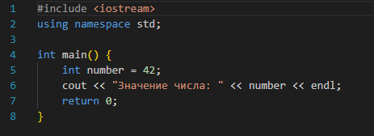

Теперь, чтобы направить эти же данные не на экран, а в текстовый файл, нам достаточно заменить объект cout на объект класса ofstream:
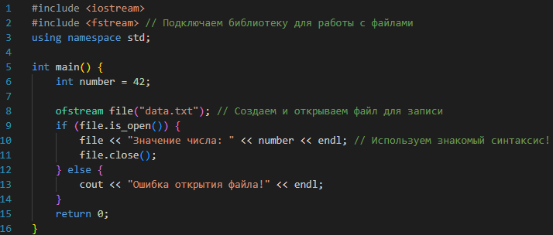

Как видно из примера, оператор << (оператор помещения в поток) работает идентичным образом. Это и есть воплощение главного принципа: один и тот же интерфейс для разных устройств. Аналогичным образом работает и чтение, где ifstream выступает в роли cin:
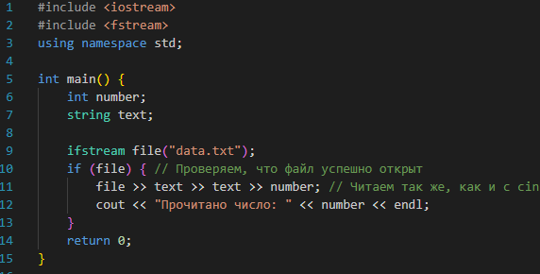

Таким образом, абстракция потока в C++ служит мостом между логикой вашей программы и внешним миром. Она позволяет писать код, который легко адаптируется для работы с различными источниками и приемниками данных, обеспечивая при этом высочайшую степень повторного использования кода. Это именно тот случай, когда красивая архитектурная идея находит свое практическое и чрезвычайно эффективное воплощение.

ПРАКТИКА РАБОТЫ С ФАЙЛАМИ: ЧТЕНИЕ И ЗАПИСЬ
Базовые операции: открытие, проверка, закрытие
Первым и фундаментальным шагом в работе с файлами является их открытие. В C++ существует два основных способа это сделать. Неявное открытие выполняется непосредственно через конструктор объекта потока при его создании. Это рекомендуемый подход, так как он исключает ситуацию, когда программист может забыть вызвать метод open() после создания потока.

Явное открытие предполагает создание потока и последующий вызов метода open(). Этот способ полезен, если один и тот же объект потока планируется использовать для работы с разными файлами в течение его жизни.

Следующий шаг, который ни в коем случае нельзя пропускать, — это проверка успешности открытия файла. Ошибка открытия — это штатное событие, которое должна обрабатывать любая надежная программа. Файл может быть заблокирован другим процессом, может отсутствовать или программа может не иметь прав доступа. Проверка выполняется с помощью метода is_open() или просто путем приведения потока к логическому контексту.
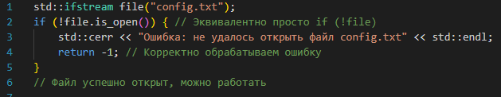

Что касается закрытия файла, то здесь в полной мере проявляется философия RAII (Resource Acquisition Is Initialization), с которой мы уже знакомы. Деструктор объекта потока автоматически вызывает метод close(), когда объект выходит из области видимости. Это гарантирует, что ресурсы будут освобождены, даже если в функции произойдет исключение. Явный вызов close() необходим лишь в тех редких случаях, когда нужно немедленно освободить файловый дескриптор для последующего повторного использования тем же объектом потока.
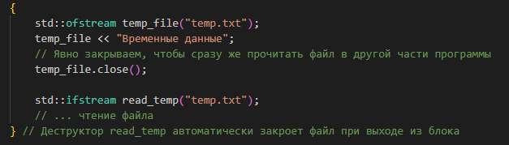

Чтение и запись: от простого к сложному
Запись данных в файл интуитивно понятна и полностью аналогична работе со стандартным выводом std::cout. Для этого используется оператор <<.
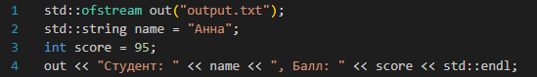

Простое чтение с помощью оператора >> также отражает работу с std::cin. Однако здесь кроется распространенная ловушка для начинающих: этот оператор считывает данные до первого пробельного символа (пробела, табуляции, новой строки). Это делает его непригодным для чтения целых строк, содержащих пробелы, таких как полное имя человека или предложение.

Для осмысленного чтения текстовых данных предназначена функция std::getline(), которая считывает все символы до символа новой строки (по умолчанию), включая пробелы. Это ключевой инструмент для построчной обработки файлов.
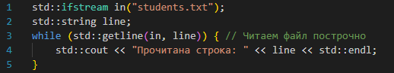

Обработка ошибок и состояния потоков
Внутри каждый поток поддерживает состояние, описываемое набором флагов. Три основных флага: eofbit устанавливается при достижении конца файла (End Of File); failbit - при логической ошибке, например, когда ожидается число, а в потоке встречаются буквы; badbit - при критической, часто аппаратной ошибке, такой как сбой чтения с диска.
Цикл while (std::getline(in, line)), приведенный выше, является идиоматическим и правильным. Условие цикла проверяет общее состояние потока. Оно вернет false не только при достижении конца файла (eofbit), но и при возникновении любой другой ошибки (failbit или badbit). Проверка же исключительно на eof() в условии цикла считается антипаттерном.
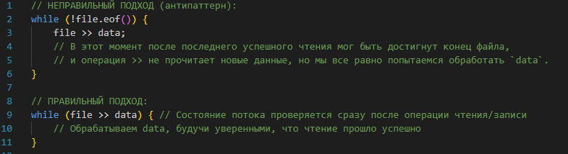

Таким образом, понимание и правильное использование состояния потоков позволяет создавать надежный код, корректно обрабатывающий все возможные сценарии работы с файлами.

СЕРИАЛИЗАЦИЯ И ДЕСЕРИАЛИЗАЦИЯ СЛОЖНЫХ СТРУКТУР ДАННЫХ
Когда мы работаем со сложными структурами данных, такими как std::vector<Student>, возникает необходимость сохранять их состояние между запусками программы или передавать между различными системами. Этот процесс преобразования объектов в последовательность байтов для хранения или передачи называется сериализацией. Обратный процесс восстановления объекта из этой последовательности - десериализацией.
Основная проблема при сериализации заключается в том, что простой запись полей структуры через оператор << часто бывает недостаточно. Рассмотрим пример:
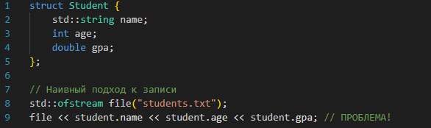
При таком подходе при чтении мы не сможем определить границы между полями. Если имя студента "Анна25", то как понять, где заканчивается имя и начинается возраст? Для решения этой проблемы существуют различные стратегии сериализации.
Текстовый формат с разделителями (CSV-подобный подход) предлагает хорошее решение. При записи мы явно разделяем поля специальными символами:
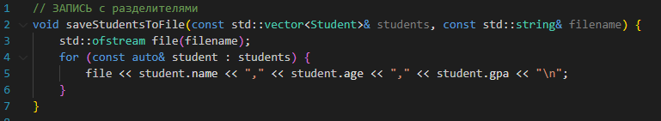

Для чтения таких данных используется комбинация std::getline() и std::stringstream:
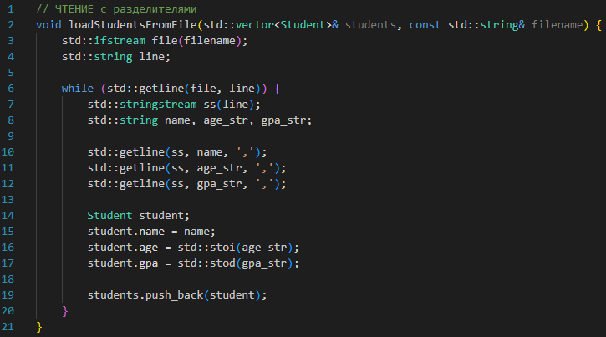

Главным преимуществом текстового формата является читаемость. Файл можно открыть в любом текстовом редакторе, Excel или передать в другие системы. Отладка становится значительно проще, так как вы можете визуально проверить корректность данных.
Возможен выбор альтернативного подхода, бинарной сериализации, которая обеспечивает максимальную производительность и компактность:
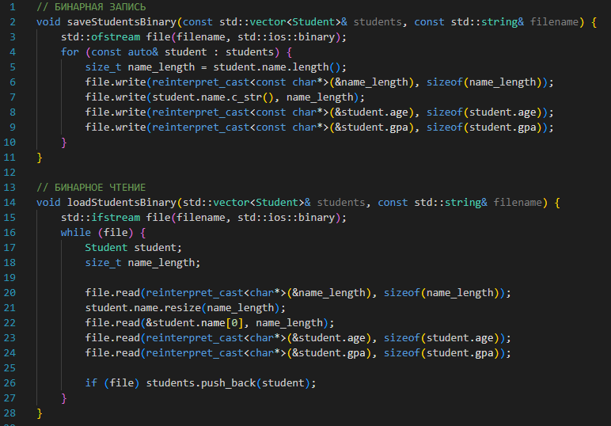

Однако бинарный подход обладает существенным недостатком - крайней хрупкостью. Любое изменение структуры данных (добавление поля, изменение типа, перестановка полей) сделает старые файлы нечитаемыми. Кроме того, существует проблема переносимости между платформами с разной архитектурой.
Для работы с особенно сложными структурами данных, содержащими указатели, виртуальные функции или нестандартное выравнивание памяти, существуют специализированные библиотеки, такие как Boost.Serialization и Google Protocol Buffers. Они предоставляют мощные инструменты для автоматической сериализации:
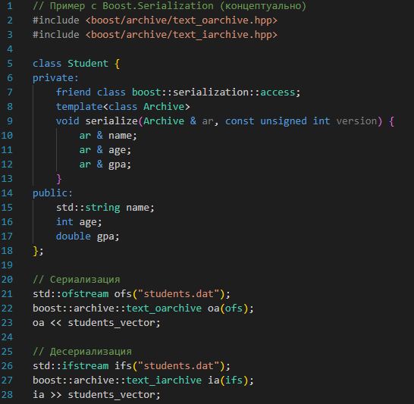

Выбор стратегии сериализации зависит от конкретных требований проекта. Текстовый формат идеален для конфигурационных файлов и данных, требующих частой отладки. Бинарный формат подходит для высокопроизводительных приложений, работающих с большими объемами данных. Специализированные библиотеки решают проблемы сложных структур данных и межплатформенной совместимости.

ЗНАЧИМОСТЬ В КОМАНДНОЙ РАБОТЕ. ФАЙЛЫ КАК ИНТЕРФЕЙС И КОНТРАКТ
В командной разработке файлы выполняют роль не просто хранилищ данных, а становятся формальным интерфейсом между различными модулями системы и даже между разными командами разработчиков. Единый согласованный формат файлов данных — это такой же важный контракт, как и прототипы функций, которые мы рассматривали ранее. Представьте себе сценарий, где один разработчик создает модуль-генератор данных, который производит вычисления и сохраняет результаты, а другой разработчик пишет модуль-анализатор, который эти результаты обрабатывает.
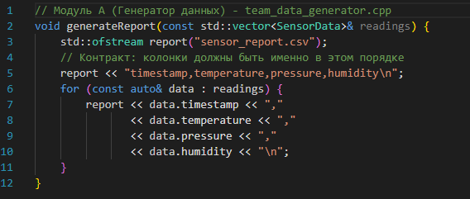
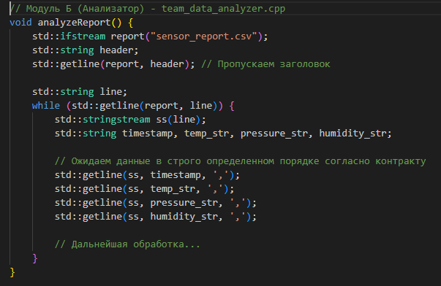

Если оба разработчика договорились о формате CSV с определенными колонками в определенном порядке, их работа становится полностью независимой. Они могут разрабатывать и тестировать свои модули параллельно, не дожидаясь друг друга. Изменение такого формата должно быть согласованной операцией, аналогичной изменению API функции. Хорошей практикой является явное указание версии формата внутри файла:
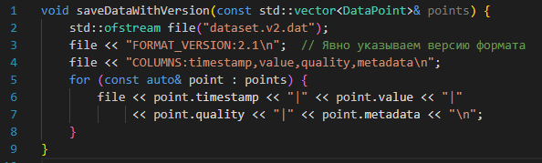

Конфигурационные файлы представляют собой еще один критически важный аспект профессиональной разработки. Вместо того чтобы «зашивать» параметры программы прямо в код, их выносят в отдельные файлы, что позволяет гибко настраивать поведение приложения без перекомпиляции.
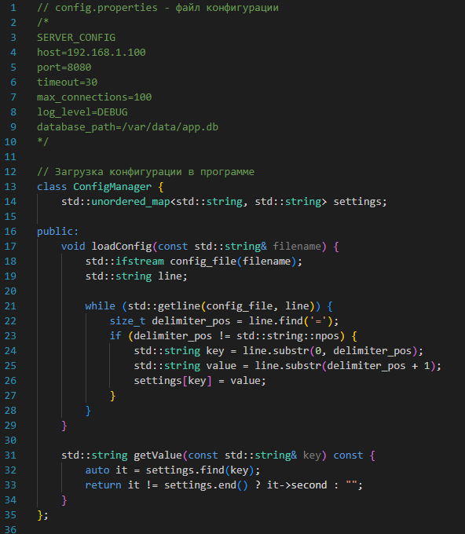

Такой подход разделяет ответственность: разработчики пишут код, а системные администраторы и тестировщики могут настраивать параметры работы программы под конкретные условия, не рискуя внести ошибки в исходный код и не требуя перекомпиляции.
Логирование представляет собой "черный ящик" программы, файлы, в которые приложение в реальном времени записывает информацию о своей работе. В командной разработке логи становятся главным инструментом отладки и расследования инцидентов.
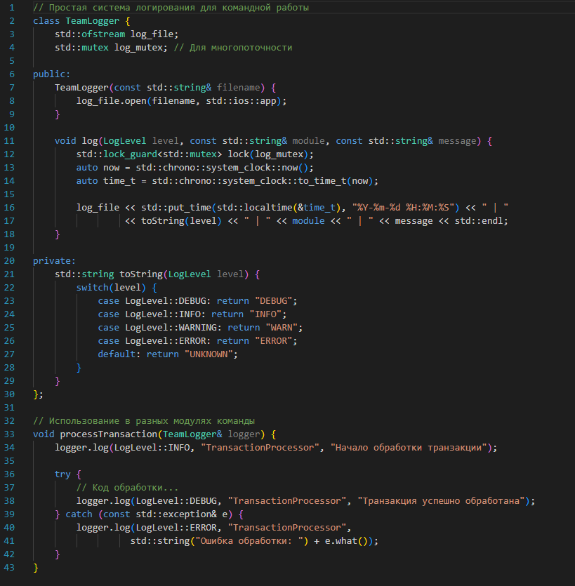

Пример лога, который получается в результате:
2024-01-15 14:30:25 | INFO | TransactionProcessor | Начало обработки транзакции
2024-01-15 14:30:25 | DEBUG | DatabaseManager | Подключение к базе данных установлено
2024-01-15 14:30:26 | ERROR | TransactionProcessor | Ошибка обработки: timeout expired
2024-01-15 14:30:26 | WARN | NetworkManager | Повторная попытка подключения

Такой структурированный лог позволяет разработчику понять, что пошло не так на машине тестировщика, тестировщику - предоставить четкие доказательства бага, а технической поддержке - помочь клиенту, анализируя последовательность событий. Логи становятся универсальным языком общения между всеми участниками проекта, обеспечивая прозрачность и упрощая диагностику проблем в сложных распределенных системах.

ИНТЕЛЛЕКТУАЛЬНЫЕ ИНСТРУМЕНТЫ ДЛЯ РАБОТЫ С I/O
Современные системы искусственного интеллекта открывают новые возможности для работы с файловым вводом-выводом, выступая в роли интеллектуальных помощников программиста. Одним из наиболее продуктивных сценариев применения является генерация шаблонного кода. Когда перед разработчиком стоит рутинная задача создания парсера CSV-файла, вместо того чтобы вручную писать каждый раз однотипный код, можно обратиться к ИИ с четким запросом: "Напиши на C++ код для чтения CSV-файла, где первая колонка - строка, а вторая - целое число, и сохранения данных в std::vector<std::pair<std::string, int>>".
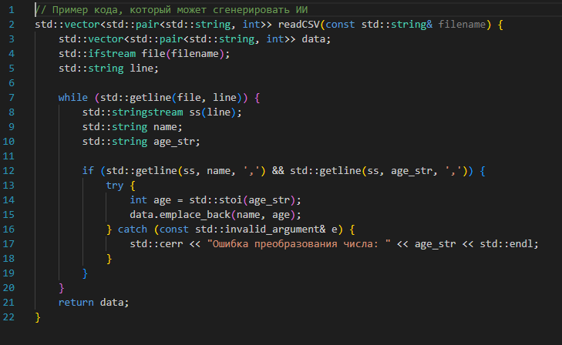

Такой подход экономит значительное время на реализации стандартных задач, позволяя разработчику сосредоточиться на уникальной бизнес-логике проекта. ИИ выступает в роли опытного напарника, который берет на себя рутинную работу.
Еще одним ценным применением интеллектуальных систем является объяснение сложных ошибок компиляции. Когда программист сталкивается с малопонятным сообщением об ошибке, связанным, например, с неправильным использованием файловых потоков, он может просто скопировать текст ошибки и получить от ИИ развернутое объяснение сути проблемы вместе с конкретными примерами исправления. Это особенно полезно для начинающих разработчиков, которые только осваивают нюансы работы с потоками в C++.
Оптимизация операций ввода-вывода - третья область, где ИИ демонстрирует свою полезность. При работе с большими файлами производительность часто становится критическим фактором. Обратившись к системе с вопросом "Как можно оптимизировать этот код, который читает большой файл построчно?", разработчик может получить рекомендации по использованию буферизации, изменению стратегии чтения или применению более эффективных алгоритмов.
Однако использование искусственного интеллекта сопряжено с серьезными ограничениями и опасностями. Ключевая проблема заключается в том, что ИИ не понимает семантику данных и контекст конкретного проекта. Например, при запросе написать код для сохранения объектов Student, система может корректно сгенерировать синтаксически правильный код, но выбрать совершенно неподходящий для вашей команды формат данных.

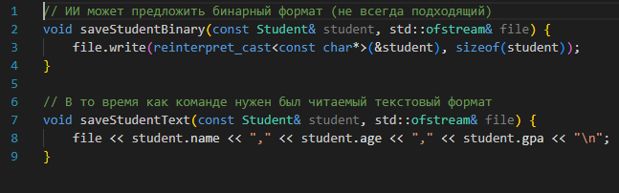

Проектирование форматов данных, выбор стратегии сериализации, определение требований к производительности — все это остается ответственностью разработчика. ИИ в этом процессе выступает лишь инструментом-исполнителем, но не архитектором.
Любой код, сгенерированный с помощью искусственного интеллекта, требует тщательной проверки и верификации. Особенно это касается операций работы с файлами, где необходимо тестирование различных случаев: пустые файлы, поврежденные данные, отсутствие прав доступа, нехватка места на диске, сетевые сбои при работе с сетевыми файловыми системами. Автоматически сгенерированный код может не учитывать все эти сценарии, что потенциально может привести к нестабильной работе программы в среде.
Рациональный подход предполагает использование искусственного интеллекта как "сверхбыстрого поисковика" и генератора идей, но не как замену собственному мышлению. Правильная методология работы выглядит следующим образом: сначала разработчик самостоятельно проектирует алгоритм и формат данных на бумаге, продумывает архитектурные решения, и только затем обращается к ИИ для помощи в реализации отдельных компонентов или оптимизации существующего кода.
Такой сбалансированный подход позволяет использовать сильные стороны искусственного интеллекта для повышения продуктивности, сохраняя при этом контроль над архитектурой проекта и развивая собственные профессиональные навыки. ИИ становится мощным инструментом в арсенале разработчика, но не заменяет критическое мышление и глубокое понимание предметной области, которые остаются фундаментом профессионального роста в программировании.

ЗАКЛЮЧЕНИЕ
Освоение файлового ввода-вывода представляет собой качественный скачок в вашем становлении как программиста.
Ключевые выводы:
- Потоки в C++ предоставляют единый интерфейс для работы с разными источниками данных.
- Сериализация — это мост между «летучими» объектами в оперативной памяти и устойчивым хранением на диске.
- В командной работе согласованные форматы файлов и практика логирования являются не менее важными инфраструктурными элементами, чем сам код.
- Интеллектуальные помощники могут значительно ускорить рутинные аспекты работы с I/O, но проектирование и ответственность за архитектуру данных остаются за вами.

